Medienmitteilung

Auch wenn das Wetter stresst: Robuste Sorten und gesunde Böden als Schlüssel zu guten Bioerträgen

Es war eine schwierige Saison für alle, die Kartoffeln anbauen. Der Dauerregen führte zu vielen Pilzkrankheiten. Stimmen wurden laut, die dem Biolandbau einen Totalausfall der Kartoffelernte prophezeiten. Sie lagen falsch. Robuste Sorten und gesunde Böden sind der Schlüssel zu guten Erträgen im Biolandbau – auch in schlechten Jahren. Ein unentbehrliches Standbein sind die Sortenversuche des FiBL Schweiz gemeinsam mit Landwirt*innen und weiteren Partnern.

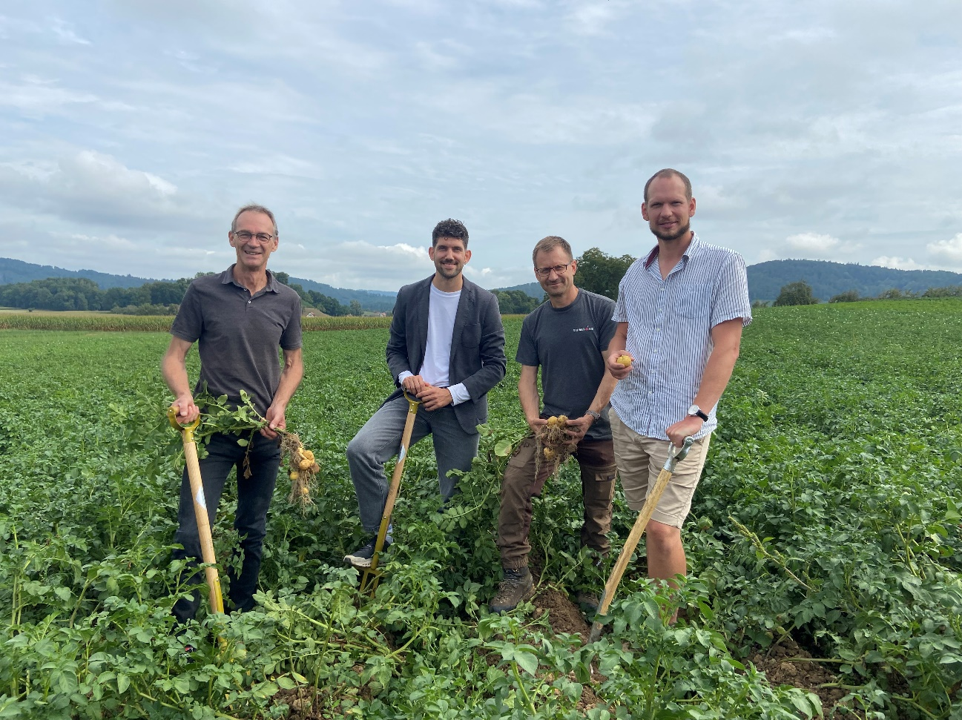

Enge Zusammenarbeit zwischen Forschung und Praxis: Hans-Jakob Schärer vom FiBL, Andreas Bisig von Bio Suisse, Andreas Rüsch von Rathgeb Bio, Tobias Gelencsér vom FiBL (v.l.n.r.). (Foto: FiBL, Adrian Krebs)

(Frick, 04.09.2024) «Der Anbau von Biokartoffeln funktioniert auch in schwierigen Jahren wie dem heurigen», weiss Tobias Gelencsér, Ackerbauberater am Forschungsinstitut für biologischen Landbau FiBL Schweiz. «Robuste Sorten sind dabei der wichtigste Schlüssel zum Erfolg.»

Dass dem so ist, sieht man eindrücklich auf den Äckern der Familie Höneisen in Andelfingen in Kanton Zürich. Die robuste Sorte «Vitabella» ist schön gediehen, während die krautfäuleanfällige Sorte «Queen Anne» im Acker nebenan nur kleine Knollen ausgebildet hat. Beide Kartoffelsorten haben die gleiche Pflege erfahren. «Man kann beim Anbau alles richtig machen, aber wenn die Sorte nicht stimmt, war alles umsonst», sagt der Biolandwirt Heinz Höneisen.

Deswegen führt das FiBL Schweiz seit 1996 Kartoffelsortenversuche in unterschiedlicher Form gemeinsam mit Landwirt*innen und der Unterstützung der Branche durch. Dabei werden jede Saison neue Sorten aus der Züchtung auf dem Acker, im Lager und auf dem Teller getestet. Ist eine Sorte in all diesen Gebieten vielversprechend, liegt es am Handel und an den Konsument*innen, ob sie in grösseren Chargen angebaut werden kann. Dank diesen Sortenversuchen **und den Anstrengungen der Branche gibt es inzwischen zehn kommerzielle robuste Kartoffelsorten, die für den Anbau in der Schweiz geeignet und zugelassen sind. Viele weitere kommen in den nächsten Jahren hinzu.**

Robuste Sorten alleine reichen nicht aus

Trotz langjähriger erfolgreicher Züchtung von robusten Sorten fällt in diesem schwierigen Jahr die Biokartoffelernte schlecht aus. «Gemäss den Zahlen, die wir haben, wird die Ernte 2024 nur ungefähr halb so gross ausfallen wie in einem normalen Jahr», so Andreas Bisig, Abteilungsleiter Märkte bei Bio Suisse. Die Gründe sind vielfältig. So sind zum einen die neuesten Sorten noch nicht in genügender Menge als Pflanzgut erhältlich. Zum anderen liegt es daran, dass nicht alle Landwirt*innen ausschliesslich die neuen Sorten anbauen können, weil Absatzkanäle fehlen.

An Aussehen, Verarbeitungseigenschaften und Geschmack werden vielfältige Anforderungen gestellt. «Kartoffeln sind nicht einfach Kartoffeln», sagt Andreas Rüsch, Leiter Anbau beim grossen Biogemüsebetrieb Rathgeb Bio. «Alle Ansprüche gilt es in einem Sortenmix zu kombinieren, um die Wünsche der Kundschaft möglichst gut zu erfüllen und unser Risiko als Produzent zu verteilen. Aus diesem Grund bauen wir zwischen 20 und 30 verschiedene Sorten auf unserem Betrieb an.» So ist es auch im Interesse des Betriebs, gemeinsam mit dem FiBL jährlich rund 50 neue Kartoffelsorten zu testen.

Herausforderungen beim Anbau von Biokartoffeln und konventionellen Kartoffeln

Die Erträge bei den Biokartoffeln sind im Schnitt rund fünfundzwanzig Prozent niedriger als im konventionellen Anbau. Das liegt hauptsächlich an der Sortenwahl, aber auch am Verzicht auf chemisch-synthetische Pestizide und synthetische Dünger. **Da jedoch der Erreger der gefährlichsten Kartoffelkrankheit, der Kraut- und Knollenfäule, enorm anpassungsfähig ist, bieten w**eder die robusten Sorten für den Biolandbau, noch die chemisch-synthetischen Fungizide für den konventionellen Anbau eine dauerhafte Lösung. «Es ist ein ständiger Wettlauf», sagt Hans-Jakob Schärer, Co-Leiter der Gruppe Pflanzenschutz – Phytopathologie am FiBL Schweiz.

Dem Biolandbau steht zur Bekämpfung nur Kupfer zur Verfügung. Dieser hat viele Stärken, die ihn auch in der konventionellen Produktion sehr beliebt machen: «Gegen Kupfer sind keine Resistenzen bekannt. Kupfer fungiert als Kontaktfungizid. Atmung, Sporenkeimung und Myzelwachstum der Schadpilze werden gestört.» Es ist aber unbestritten, dass auch Kupfer nicht die beste Lösung ist. Die Anreicherung eines Schwermetalls im Boden sollte verhindert werden. Deshalb sucht man am FiBL intensiv nach Alternativen zum Kupfer, er ist allerdings nicht einfach zu ersetzen.

Biolandwirtinnen und -landwirte können trotzdem auch ohne chemisch-synthetische Pflanzenschutzmittel gute Erträge erreichen. Dazu ist jedoch einiges an Wissen und Technik nötig:

* Ideale Zwischenfrucht, Gründüngung um den Boden gut vorzubereiten.
* Kompost, Mist, Gülle oder andere organische Düngemittel.
* Gesundes Pflanzgut aus biologischer Vermehrung.
* Robuste Sorten, die gleichzeitig schmackhaft und am Markt gefragt sind.
* Mechanische Unkrautregulierung zum richtigen Zeitpunkt.
* Biologischer Pflanzenschutz mit Hilfe von Kupfer, der allerdings bei Demeter nicht zugelassen ist. Das FiBL forscht hier intensiv an Alternativen.

Kontakte

* Tobias Gelencsér, Co-Leitung Gruppe Anbautechnik Ackerbau   
  Tel +41 62 865 72 51, E-Mail [tobias.gelencser@fibl.org](mailto:tobias.gelencser@fibl.org)
* Adrian Krebs, Mediensprecherin FiBL Schweiz  
  Tel +41 62 865 50 32 Mobile +41 79 500 88 52 E-Mail [adrian.krebs@fibl.org](mailto:adrian.krebs@fibl.org)

Links

* Podcast Kartoffelsortenversuche: <https://www.fibl.org/de/infothek/meldung/podcast-farmer-science-forschung-auf-dem-bauernhof>
* Berichte der Kartoffelsortenversuche: <https://www.bioaktuell.ch/pflanzenbau/ackerbau/kartoffeln/kartoffelsortenpruefung>
* Kartoffelsortenliste: <https://www.bioaktuell.ch/pflanzenbau/ackerbau/kartoffeln/kartoffelsorten-handel>

Finanzierung Kartoffelsortenversuche am FiBL

* + - Bio Suisse
    - Coop Fonds für Nachhaltigkeit

Partner der Kartoffelsortenversuche am FiBL

* Agroscope
* Inoverde
* Rathgeb Bio
* Terraviva
* Bio Suisse
* Coop

Diese Medienmitteilung im Internet

Sie finden diese Medienmitteilung einschliesslich Bilder im Internet unter [www.fibl.org/de/infothek/medien.html](https://www.fibl.org/de/infothek/medien.html).

Über das FiBL

Das Forschungsinstitut für biologischen Landbau FiBL ist eine der weltweit führenden Forschungseinrichtungen im Bereich Biolandwirtschaft. Die Stärken des FiBL sind interdisziplinäre Forschung, gemeinsame Innovationen mit Landwirt*innen und der Lebensmittelbranche sowie ein rascher Wissenstransfer. Der FiBL Gruppe gehören derzeit FiBL Schweiz (gegründet 1973), FiBL Deutschland (2001), FiBL Österreich (2004), ÖMKi (ungarisches Forschungsinstitut für biologischen Landbau, 2011), FiBL Frankreich (2017) und das gemeinsam von den fünf nationalen Instituten getragene FiBL Europe (2017) an. An den verschiedenen Standorten sind über 400 Mitarbeitende tätig. [www.fibl.org](https://www.fibl.org/)